Skwierzyna, 14.07.2026 r.
ALGAMA S.A.
ul. Starodworska 2
66-440 Skwierzyna
Regionalny Zarząd Gospodarki Wodnej
w Poznaniu
ul. Chlebowa 4/8
61-003 Poznań

W związku z postępowaniem prowadzonym przez Wójta Gminy Bledzew w sprawie wydania decyzji o środowiskowych uwarunkowaniach dla przedsięwzięcia pn. „Budowa fermy odchowu indyków w celach reprodukcyjnych o maksymalnej obsadzie 460,224 DJP wraz z niezbędną infrastrukturą towarzyszącą”, które zamierza się zlokalizować na działce nr 44/4, obręb 0005 Popowo, gm. Bledzew, ALGAMA S.A. jako wnioskodawca, pragnie przedłożyć swoje uwagi i spostrzeżenia oraz dokonane w ostatnim czasie ustalenia dotyczące faktycznej eksploatacji pobliskiego komunalnego ujęcia wody znajdującego się we władaniu Zakładu Gospodarki Komunalnej w Bledzewie. Naszym zdaniem przedstawiane poniżej ustalenia mogą mieć istotny wpływ na ocenę Organu w zakresie potencjalnego oddziaływania planowanego przedsięwzięcia na ww. ujęcie komunalne.

Ujęcie wody podziemnej jako jeden z elementów inwestycji
Jednym z zamierzeń planowanej inwestycji jest wykonanie ujęcia wody podziemnej o zdolności poboru wody nie mniejszej niż 1 m³/h, które zamierza się zlokalizować w odległości mniejszej niż 500 m w stosunku do innych urządzeń umożliwiających pobór wód podziemnych o zdolności poboru wody nie mniejszej niż 1 m³/h.

Planowana lokalizacja własnego ujęcia wody podziemnej
Zgodnie z treścią naszego pisma z dnia 05.03.2026 r. będącego odpowiedzią na pismo Kierownika Referatu rozwoju gospodarczego, ochrony środowiska i rolnictwa Urzędu Gminy Bledzew z dnia 03.03.2026 r. (znak: RG.OŚ.6220.10.2025/2026) w związku z wydaniem przez Państwowego Powiatowego Inspektora Sanitarnego w Międzyrzeczu negatywnej Opinii Sanitarnej z dnia 24.02.2026 r. (znak: NZ.9022.3.14.2025) do planowanego przedsięwzięcia (pismo ALGAMA S.A. przesłane do wiadomości m.in. do Regionalnej Dyrekcji Ochrony Środowiska w Gorzowie Wlkp.) dokonana została korekta Planu zagospodarowania terenu fermy. Zaplanowane ujęcie wody (obiekt nr 4) zostało „przesunięte” w południowo-zachodnią część działki nr 44/4.
Zmiana położenia konieczna była również m.in. dla zaprojektowanego budynku mieszkalnego (obiekt nr 3), która to w konsekwencji wymusiła przesunięcie kilku innych obiektów w nowe miejsce.
Ostatecznie zmiany lokalizacyjne w Planie Zagospodarowania Terenu fermy wprowadzone zostały dla następujących obiektów (w nawiasach podano numerację według PZT):
- Budynek techniczno-socjalny (1)
- Budynek mieszkalny (3)
- Ujęcie wody podziemnej (4)
- Hydrofornia (5)
- Rozdzielnia (6)
- Agregat prądotwórczy (7)
- Zbiornik ppoż. (8)
- Punkt czerpania wody (9)
- Zbiorniki magazynowe na gaz płynny (12)
- Zbiornik na ścieki bytowe (14)
- Odstojnik popłuczyn (15)
oraz
- dodano 2 miejsca postojowe przy budynku mieszkalnym oraz zlikwidowano 2 miejsca postojowe z parkingu ogólnego – bilans miejsc postojowych bez zmian (18)
- doprojektowano pas zieleni izolacyjnej (20)

Na poniższym rysunku przedstawiono poglądowo planowaną obecnie lokalizację własnego ujęcia wody podziemnej (obiekt nr 4 – czerwony punkt).

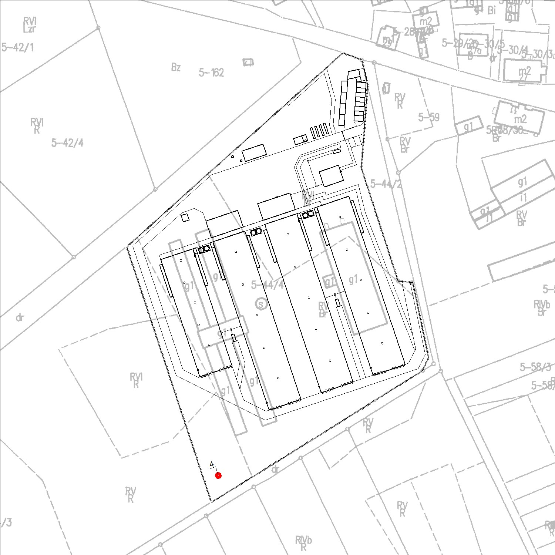
- Planowana obecnie lokalizacja własnego ujęcia wody podziemnej.

Do niniejszego pisma dołączono rysunek – Plan Zagospodarowania Terenu fermy w nowym wariancie.
Obecnie planowana lokalizacja ujęcia wody podziemnej (4) znajduje się poza granicami R – zasięgami leja depresji studni SW-2 oraz SW-2A.

Lokalizacja planowanego ujęcia względem otworów istniejących
Ustalono, że w promieniu 500 m od lokalizacji planowanego ujęcia wody znajdują się następujące otwory:
(1) Otwór zlokalizowany na działce nr 58/18 w odległości ok. 338 m na wschód:
- nazwa – 4280119-WIEŚ-2A
- głębokość – 37 m
- rok – 2007
- przeznaczenie – eksploatacja
- stratygrafia – czwartorzęd
(2) Otwór zlokalizowany na działce nr 58/18 w odległości ok. 342 m na wschód:
- nazwa – 4280034-PGR-WIEŚ-2
- głębokość – 35 m
- rok – 2007
- przeznaczenie – eksploatacja
- stratygrafia – czwartorzęd
(3) Otwór zlokalizowany na działce nr 58/18 w odległości ok. 352 m na wschód:
- nazwa – 4280014-PGR-WIEŚ-1
- głębokość – 36 m
- rok – 1966
- przeznaczenie – eksploatacja
- stratygrafia – czwartorzęd

Otwory nr (1) (2) (3) znajdują się na działce nr 58/18 obręb 0005 Popowo i tworzą ujęcie gminne będące we władaniu Zakładu Gospodarki Komunalnej w Bledzewie.

W odległości ok. 680 m na północ znajduje się ponadto inny otwór (4):
- nazwa – 4280022-PARKING
- głębokość – 64 m
- rok – 1969
- przeznaczenie – eksploatacja
- stratygrafia – czwartorzęd
natomiast jest on zlokalizowany w odległości ponad 500 m od ujęcia planowanego.

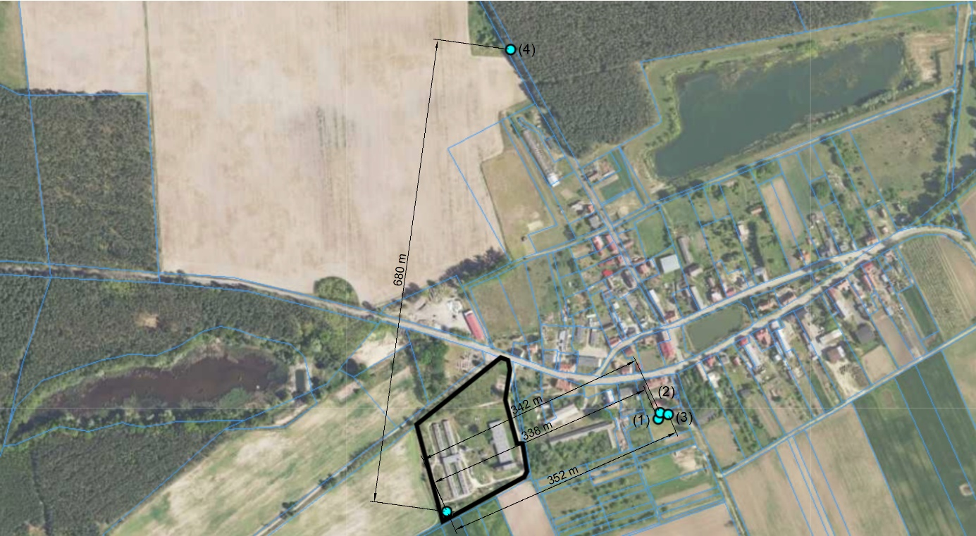
- Lokalizacja planowanego ujęcia wody podziemnej w odniesieniu do ujęć sąsiednich.
źródło: https://mapy.geoportal.gov.pl/imap/Imgp_2.html

Informacje dot. ujęcia wód podziemnych należącego do ZGK w Bledzewie
Z informacji otrzymanych w dniu 05.11.2025 r. od ZGK w Bledzewie wynika m.in., że:
1) Ujęcie wód podziemnych należące do ZGK w Bledzewie składa się obecnie z dwóch studni: nr SW2 i SW2A, zlokalizowane na terenie działki ewid. nr 58/18 obręb 0005 Popowo.
2) Zasoby eksploatacyjne ujęcia zostały zatwierdzone decyzją nr 122/67 Wojewódzkiej Rady Narodowej w Zielonej Górze z dnia 14.07.1967 r. i wynoszą Q_{e} = 27,0 m³/h przy depresji 1,4 m.
3) Parametry eksploatacyjne studni nr 2 i nr 2A są następujące:

- Studnia nr 2:
- wydajność eksploatacyjna Q = 27,0 m³/h
- depresja eksploatacyjna S = 1,4 m
- zasięg leja depresji R = 117,6 m
- Studnia nr 2A:
- wydajność eksploatacyjna Q = 29,0 m³/h
- depresja eksploatacyjna S = 7,3 m
- zasięg leja depresji R = 315,0 m
4) Pozwolenie wodnoprawne na szczególne korzystanie z wód polegające na poborze wód podziemnych z ujęcia zlokalizowanego na działce nr 58/18 obręb 0005 Popowo zostało wydane decyzją Dyrektora Zarządu Zlewni w Gorzowie Wielkopolskim z dnia 24.04.2018 r. (znak: PO.ZUZ.1.421.21.2018.ED).
5) Ww. pozwolenie wodnoprawne obejmuje również wprowadzanie ścieków przemysłowych do ziemi (popłuczyn z SUW) poprzez drenaż rozsączający.
6) Zgodnie z zapisami pozwolenia wodnoprawnego pobór wody ze studni SW2 oraz studni SW2A odbywa się za pomocą pomp głębinowych o wydajności Q = 15,0 m³/h
7) Dopuszczalny pobór z ujęcia:
- pobór dopuszczalny roczny Q_{dop,roczne} = 15 242,4 m³/rok
- pobór średni dobowy Q_{śr,d} = 41,76 m³/d
- pobór maksymalny godzinowy Q_{max,h} = 1,74 m³/h = 0,0005 m³/s
8) Dla ujęcia wód podziemnych składającego się z dwóch studni nr SW2 i SW2A zlokalizowanych na działce nr 58/18 obręb 0005 Popowo ustanowiona została strefa ochronna obejmująca wyłącznie teren ochrony bezpośredniej.
Strefa ochronna ustanowiona została decyzją Dyrektora Zarządu Zlewni w Gorzowie Wielkopolskim z dnia 09.06.2020 r. (znak: PO.ZUZ.1.4100.2.2020.KH).
9) Obszar ww. terenu ochrony bezpośredniej obejmuje cały teren działki o nr 58/18 obręb 0005 Popowo, w ramach ogrodzenia tej działki o wymiarach: 54 m x 39,10 m x 53,30 m x 38,20 m.
10) Działka nr 44/4 będąca miejscem realizacji przedmiotowego przedsięwzięcia znajduje się :
- poza wyznaczoną strefą ochronną ujęcia zlokalizowanego na działce nr 58/18
- poza obszarem zasobowym ujęcia na zlokalizowanego działce nr 58/18
- wschodnia i centralna część działki 44/4 znajduje się w zasięgu leja depresji studni nr SW-2A ujęcia zlokalizowanego na działce nr 58/18, ustalonego dla wydajności eksploatacyjnej Q = 29,0 m³/h

Dane uzyskane z Zakładu Gospodarki Komunalnej w Bledzewie stanowiły załączniki nr 8.1.-8.4. do Raportu.

Faktyczne zapotrzebowanie i pobór wody z ujęcia komunalnego
Z treści otrzymanych wezwań do uzupełnienia Raportu wynika, że zarówno Państwowe Gospodarstwo Wodne Wody Polskie RZGW w Poznaniu jak i Regionalna Dyrekcja Ochrony Środowiska w Gorzowie Wlkp. zwróciły uwagę na możliwość oddziaływania ujęcia planowanego na ujęcie istniejące nalężące do ZGK w Bledzewie. Fakt ten miałby wynikać z potencjalnego ryzyka nakładania się lejów depresji i wzajemnego współoddziaływania ujęć w teoretycznie możliwych warunkach eksploatacji. Należy jednak zwrócić uwagę, że:
1) Promień leja depresji:
- dla studni nr 2 wynosi R=117,6 i został wyznaczony dla wydajności eksploatacyjnej Q=27 m³/h
- dla studni nr 2A wynosi R=315 i został wyznaczony dla wydajności eksploatacyjnej Q=29 m³/h
2) Zgodnie z pozwoleniem wodnoprawnym na szczególne korzystanie z wód polegające na poborze wód podziemnych z ujęcia zlokalizowanego na działce nr 58/18 obręb 0005 Popowo wydanym decyzją Dyrektora Zarządu Zlewni w Gorzowie Wielkopolskim z dnia 24.04.2018 r. (znak: PO.ZUZ.1.421.21.2018.ED):
- pobór wody ze studni SW2 oraz studni SW2A odbywa się za pomocą pomp głębinowych o wydajności Q = 15,0 m³/h
- dopuszczalny pobór maksymalny godzinowy z ujęcia wynosi Q_{max,h} = 1,74 m³/h

Jak zatem można wywnioskować z powyższych informacji, ZGK w Bledzewie nie ma możliwości technicznych ani formalnych do poboru wody w ilościach zbliżonych do wydajności eksploatacyjnych ujęcia, z uwagi na:
- ograniczone możliwości techniczne wynikające zainstalowania pomp głębinowych o wydajności Q = 15,0 m³/h
- brak możliwości formalno-prawnych wynikające z dopuszczalnego maksymalnego poboru godzinowego w ilości Q_{max,h} = 1,74 m³/h wskazanego w pozwoleniu wodnoprawnym

Zasoby eksploatacyjne ujęcia wyznaczone zostały w ww. decyzją w 1967 r. w ilości Q_{e} = 27,0 m³/h. Studnie należące do Zakładu Gospodarki Komunalnej w Bledzewie korzystają z tych zasobów jedynie w niewielkiej części. Zgodnie z pozwoleniem wodnoprawnym dopuszczalny maksymalny godzinowy pobór wynosi Q_{max,h} = 1,74 m³/h.
Mimo stosunkowo niskiego zapotrzebowania i godzinowego poboru, w studniach nr 2 oraz nr 2A zainstalowane zostały pompy głębinowe o wydajności Q = 15,0 m³/h. Zakład Gospodarki Komunalnej w Bledzewie nie będzie zatem pobierał wody w ilościach większych, aniżeli posiadane możliwości techniczne. Zakładając nawet wzrost zapotrzebowania na wodę dla ujęcia w Popowie, ciężko wyobrazić sobie nagły skok zapotrzebowania z ilości 1,74 m³/h do ponad 15 m³/h i konieczność wymiany pomp na urządzenia o większej wydajności. Musiałby nastąpić wzrost zapotrzebowania o ok. 900% (!).
Do niniejszego pisma dołączono „Opinię hydrogeologiczną” sporządzoną przez Piotra Fuszarę posiadającego uprawnienia geologiczne (nr upr. V-1272), dotyczącą możliwości wzajemnego oddziaływania studni ujęcia komunalnego oraz ujęcia planowanego. W „Opinii hydrogeologicznej” obliczone zostały promienie lejów depresji:
- dla studni S2A (ujęcie komunalne):
- dla Q = 29 m³/h (wydajność równa zasobom eksploatacyjnym)
- dla Q = 15 m³/h (maksymalna wydajność pomp według pozwolenia wodnoprawnego)
- dla Q = 1,75 m³/h (pobór godzinowy według pozwolenia wodnoprawnego)
- dla studni planowanej:
- dla Q = 5m³/h (wydajność planowana, o której mowa w punkcie „Ad. 3” poniżej)

Jak wynika z obliczeń przedstawionych w „Opinii ...”: obliczone promienie lejów depresji wyniosły:
- dla studni S2A (ujęcie komunalne):
- dla Q = 29 m³/h - R = 212,7 m
- dla Q = 15 m³/h - R = 120,2 m
- dla Q = 1,75 m³/h - R = 19,7 m
- dla studni planowanej:
- dla Q = 5m³/h - R = 66,5 m

Odległość pomiędzy ujęciami wynosi 338 m, a suma lejów depresji wynosi:
- Wariant - I (wydajność gminnego ujęcia – 29 m³/h):
212,7 m + 66,5 m = 279,2 m
- Wariant - II (wydajność gminnego ujęcia – 15 m³/h):
120,2 m + 66,5 m = 186,7 m.
- Wariant - III (wydajność gminnego ujęcia – 1,75 m³/h):
19,7 m + 66,5 m = 86,3 m
Można zatem uznać, że współdziałanie ujęć, niezależnie od wariantu, nie wystąpi.

Dopuszczalna wydajność planowanego ujęcia i szacowana wielkość poboru wody
Dopuszczalna wydajność ujęcia określona w „Projekcie robót geologicznych” została wskazana na Q_{e}=9,9 m³/h. Wydajność otworu jest wartością szacunkową, która określona została na podstawie założeń jak współczynnik filtracji uśredniony, średnica wiercenia, długość części roboczej filtra i wydajność jednostkowa uśredniona. Przyjęte do obliczeń wartości w dużej mierze opierają się o dane otworów archiwalnych.
Zapotrzebowanie na wodę zostało natomiast obliczone w „Raporcie o oddziaływaniu przedsięwzięcia na środowisko”. Do obliczeń bilansu zapotrzebowania wodnego wykorzystano jednostkowe zużycia zgodne z „Dokumentem Referencyjnym o Najlepszych Dostępnych Technikach dla Intensywnego Chowu Drobiu i Świń” (Ministerstwo Środowiska, Warszawa 2005 r.), rozporządzeniem Ministra Środowiska z dnia 14 stycznia 2002 r. w sprawie określenie przeciętnych norm zużycia wody (Dz. 2002, Nr 8, poz. 70), oraz poparte długoletnim doświadczeniem wnioskodawcy (ALGAMA S.A.) w tym stosowanymi przez Spółkę normami hodowlanymi, obserwacjami i monitoringiem prowadzonym na innych należących do Spółki obiektach.
Obliczenia bilansu wykazały zapotrzebowanie:
- maksymalne roczne ≈ 5258 m³/rok
- średnie dobowe ≈ 14,5 m³/d
- maksymalne godzinowe = 2,85 m³/h
Mając na uwadze wielkość zapotrzebowania na wodę planowanej fermy oraz znajdujące się z pobliżu ujęcie komunalne, zakłada się wykonanie ujęcia o zdolności poboru wody do 5 m³/h. Taka wydajność ujęcia będzie w zupełności wystarczająca dla Inwestora i zapewni pokrycie zapotrzebowania planowanej fermy.
Wykonanie ujęcia wody o zdolności poboru do 5 m³/h zarówno byłoby w stanie pokryć pełne zapotrzebowanie fermy na wodę, jak i ograniczyć zasięg swojego oddziaływania do stosunkowo niewielkiego obszaru poprzez wytworzenie mniejszego promienia leja depresji.
Jak wskazano w „Opinii hydrogeologicznej” (dołączonej do niniejszego pisma) oraz w punkcie „Ad. 3” powyżej, promień leja depresji za planowanego ujęcia, dla wydajności Q_{e} = 5,0 m³/h wynosić będzie R = 66,5 m.

Możliwość wzajemnego oddziaływania ujęć
Odległość pomiędzy ujęciami wynosi 338 m, a suma promieni lejów depresji wynosić będzie maksymalnie 279,2 m (suma promienia leja depresji R=212,7 m dla ujęcia komunalnego i wydajności Q=29 m³/h oraz promienia leja depresji R=66,5 m dla ujęcia planowanego i Q=5 m³/h).
Należy zatem uznać, że oddziaływanie pomiędzy ujęciami nie będzie występować, a wpływ oddziaływania ujęcia planowanego na ujęcie komunalne należy jednoznacznie wykluczyć.

Do niniejszego pisma dołączono rysunek przedstawiający zasięgi promieni lejów depresji ujęcia planowanego (przy wydajności 5 m³/h) oraz ujęcia komunalnego (dla wydajności 15 m³/h).
Dołączono również „Opinię hydrogeologiczną” sporządzoną przez Piotra Fuszarę posiadającego uprawnienia geologiczne (nr upr. V-1272), dotyczącą możliwości wzajemnego oddziaływania studni ujęcia komunalnego oraz ujęcia planowanego. Jak wynika z obliczeń przedstawionych w Opinii oddziaływanie pomiędzy ujęciami nie wystąpi.

...................................................

Załączniki:
1. Plan zagospodarowania terenu z zasięgiem oddziaływania – aktualizacja (skala 1:1000)
2. Opinia hydrogeologiczna.
3. Zasięgi promieni lejów depresji - oddziaływanie planowanego ujęcia wody na istniejące ujęcie komunalne ZGK w Bledzewie (skala 1:2000).

Otrzymują:
1. Adresat.
2. A/a

Do wiadomości:
1. Wójt Gminy Bledzew, Urząd Gminy Bledzew, ul. Kościuszki 16, 66-350 Bledzew

